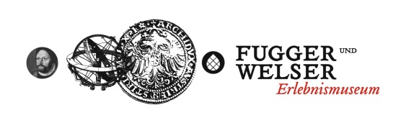
Museumsbereich: Erdgeschoss, Raum 1

 Arbeitsauftrag:
Vervollständige die beiden Steckbriefe. Welche Gemeinsamkeiten und Unterschiede gibt es zwischen den beiden Männern?

Name: …Jakob Fugger…
Beiname: …Der Reiche…
Geboren: …1459…
Gestorben …1525… mit …66… Jahren
Die Familie kam …1367… nach Augsburg und gehörte seit …1538…zu den Patriziern.
Beruf: …Kaufherr/Kaufmann…
Persönlichkeit/Image:
Tipp: Dazu gibt es im 1. Stock im Raum zu Globalisierung/Kommunikation Informationen:
…strategisches Denken, situativ hohe Risikobereitschaft (niedriger als bei Bartholomäus Welser), singuläre Selbstinszenierung, Prestigebildung durch Stiftungen, Bauten, Kunst…
Handelszeichen (Firmenlogo):
Tipp: Benutze die Prägezange auf dem Tisch im Fondaco-Raum!
…Dreizack mit Ring → Verweist auf den Seehandel

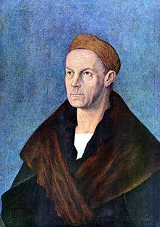
 Dieses Porträt von Jakob Fugger hat der Künstler Albrecht Dürer gemalt, der einer der bekanntesten Maler der Renaissance war. Jakob Fugger war einer seiner Mäzene, das heißt, er hat Albrecht Dürer gefördert.

Tipp: Zu Albrecht Dürer findest Du auch in anderen Museumsbereichen Informationen, zum Beispiel im 1. Stock bei Kommunikation oder im Erdgeschoss im Schiffsraum.

Name: …Bartholomäus V. (der Fünfte) Welser…
Geboren: …1484 …
Gestorben: …1561… mit …77…Jahren
Die Familie lebte seit …1246… in Augsburg. Sie gehörte zu den Patriziern.
Beruf: …Kaufherr/Kaufmann…
Persönlichkeit/Image
Tipp: Schau Dir auch den Dialog zwischen Fugger und Welser an:
…strategisches Denken, hohe Risikobereitschaft, große Kenntnisse im Bereich Wirtschaft und gut vernetzt…
Andere Charakterisierungen können durch den Eindruck der Persönlichkeiten im Film entstehen, sind dann aber natürlich subjektiv.
Handelszeichen (Firmenlogo):
Tipp: Benutze die Prägezange auf dem Tisch im Fondaco-Raum!
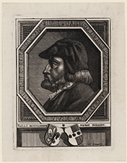

Kupferstich von Georg Christoph Eimmart,
© Kunstsammlungen und Museen Augsburg

Beschreibe die Handelszeichen der Fugger und Welser. Finde heraus, wozu sie verwendet wurden.
…Das Handelszeichen befindet sich im Indienraum und ist eine Kombination aus den beiden ursprünglichen Handelszeichen der Familien. Es wurde einmal eingesetzt, als die Familien bei Geschäften mit einem Mailänder Kaufmann in Lissabon miteinander kooperierten …

